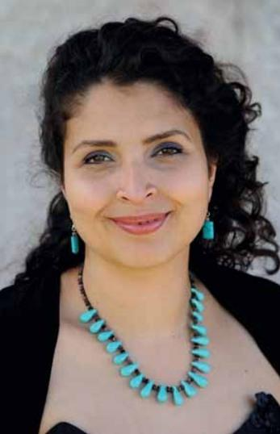**Natacha FINETTE-CONSTANTIN**

Soprano

Soprano française née à l’île Maurice, Natacha est diplômée du Conservatoire et du CESMD de Toulouse ; Elle obtient plusieurs prix lors de concours internationaux de chant, dont celui des **Voix Nouvelles à Paris**. Elle intègre ensuite l’**Atelier Lyrique de l’Opéra National de Paris,** de 2003 à 2005, où elle obtient les **Prix Lyriques** du cercle **Carpeaux pour la saison 2003/2004** et de **l’AROP pour la saison 2004/2005**. Elle a travaillé en master-class avec des chanteurs lyriques de renommée internationale tels José Van Dam, Teresa Berganza , Ruggero Raimondi...

Son répertoire , principalement romantique , va du baroque à la musique contemporaine et met en avant une couleur vocale chaleureuse , un ambitus large , une agilité , et un jeu de scène touchant . Elle a été invitée dans de nombreux théâtres français, notamment l’ **Opéra de Paris** et le **Théâtre des Champs Elysées**), à **Radio France, au Théâtre de la Comédie de Montpellier, à l'Esplanade de Saint–Etienne**, mais aussi en **Italie** **(Venise)**, en **Suisse** **(Lausanne)** et dans **l’Océan Indien**, où elle interprète les rôles d ’ **Argentine** (*L’île de Merlin ou le monde renversé* de Glϋck ) en octobre 2012,2013 et 2014 , **Aïda** ( Verdi ) en mars 2012 **, Abigaile** *(Nabucco* de Verdi *)en 2013 ,* **Madama Butterfly** (Puccini)**, Desdemona** ( *Otello* de Verdi ) , **Leonora** et **Ines** ( *Il Trovatore* de Verdi ) , **Fiordiligì** ( *Così fan tutte* de Mozart ) , **Donna Elvira** ( *Don Giovanni* de Mozart ) , **Mimi** (*La Bohème*  de Puccini ) , **Contessa**( *Le Nozze di Figaro* de Mozart ) , **Mélisande** (*Pelléas et Mélisande* de Debussy ) , **Blanche de la Force** ( *Le Dialogue des Carmélites* de Poulenc ) , **Juditha** ( *Juditha Triumphans* de Vivaldi ) , **Dido**( *Dido et Aeneas*  de Purcell ) , **Camille** ( *Louise* de Charpentier ) , **Frasquita** (*Carmen* de Bizet ) , **Nicolette**(*L’Amour des trois oranges* de Prokofiev , version française ) , **Chocholka** (*Příhody lišky Bystroušky*  - *La Petite Renarde rusée*  - de [Leoš Janáček](http://fr.wikipedia.org/wiki/Leoš_Janáček)  , version tchèque ) , **la contessa Ceprano** ( *Rigoletto* de Verdi ) , sous la direction de chefs renommés  tels **Sylvain CAMBRELING** ,**Kent NAGANO**, **Renato PALUMBO,** **Rafael FRȔHBECK DE BURGOS**, **Gustav KUNT**, **Nicolas CHALVIN ,Dominique TROTTEIN**, **Patrick SOUILLOT** , **Olivier HOLT** , **Jean-Luc TINGAUD** , **Martin WETTGES** … et collabore avec des metteurs en scène comme **André ENGEL , Francesca ZAMBELLO, Jean-Louis MARTINOTY , Gilbert DEFLO , Jérôme SAVARY , Bob WILSON, Mickaël HANEKE , Angela BRANDT , Raphaëlle CAMBRAY , Jean-Jacques DURAND ….**

Lors de la création mondiale du *Gladiateur* de Debussy en 2008 , elle a été **Fulvie .**

Elle se produit également en concert dans des œuvres lyriques de Messiaen ( *Chants de Terre et de Ciel*), Rossini ( *La Petite Messe Solemnelle* ) , Berg , Strauss , Puccini , Verdi…et de jazz.

En parallèle, après une formation chez *Harmoniques* ( Paris ) , elle est professeure de chant en musiques actuelles et chant lyrique . Elle enseigne au Conservatoire de La Garenne-Colombes depuis mars 2013 en cours individuels (formats 30,45minutes ou une heure) et dirige trois ensembles vocaux, fait des Master-class publiques à l'Auditorium de la Médiathèque et y fait des concerts avec ses éleves ainsi qu'au Théâtre de la ville.

**Enregistrements :Aïda(CD), Nabucco (CD) , L'Amour desTrois Oranges(DVD),La Petite Renarde Rusée (DVD), Juditha Triumphans (DVD), Palazetto Bru Zane - Musique Romantique Française (CD), Les grands chanteurs Mauriciens (CD).**